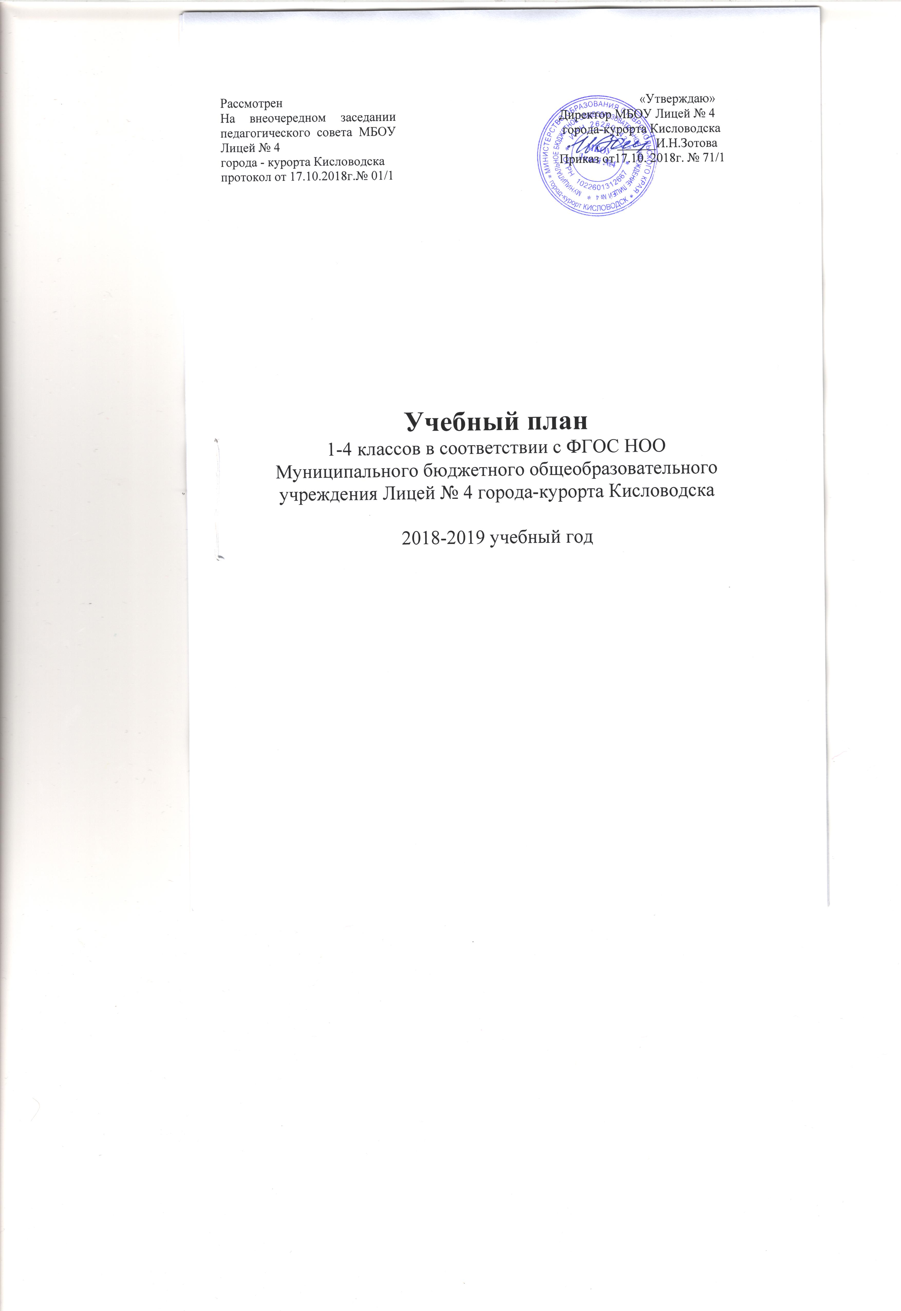
1
Пояснительная записка к учебному плану 1-4 классов
муниципального бюджетного общеобразовательного учреждения
Лицей № 4 города-курорта Кисловодска
на 2018-2019 учебный год
В 2018-2019 учебном году учебный план МБОУ Лицей № 4, реализующего основные образовательные программы начального общего образования, отражает организационно-педагогические условия, необходимые для достижения результатов освоения основной образовательной программы; фиксирует максимальный объём аудиторной нагрузки обучающихся, состав и структуру предметных областей; определяет перечень учебных предметов, распределяет учебное время, отводимое на их освоение по классам и учебным предметам.
Учебный план начального общего образования формируется в соответствии со следующими основными федеральными нормативными документами:
- Федеральным законом от 29 декабря 2012 года №273-ФЗ «Об образовании в Российской Федерации»;
- федеральным компонентом государственного образовательного стандарта начального общего образования, утвержденным приказом Министерства образования и науки Российской Федерации от 05 марта 2004 года № 1089 « Об утверждении федерального компонента государственных образовательных стандартов начального общего, основного общего и среднего (полного) общего образования »;
- федеральным государственным образовательным стандартом начального общего образования, утвержденным приказом Министерства образования и науки Российской Федерации от 06 октября 2009 года № 373 « Об утверждении и введении в действие Федерального государственного образовательного стандарта начального общего образования» ( для 1- 4 классов );
- порядком организации и осуществления образовательной деятельности по основным общеобразовательным программам – образовательным программам начального общего, основного общего и среднего общего образования, утверждённым приказом Министерства образования и науки Российской Федерации от 30 августа 2013года №1015;
- примерными основными образовательными программами начального и основного общего образования, разработанными в соответствии с требованиями федеральных государственных образовательных стандартов начального и основного общего образования второго поколения, одобренными Федеральным учебно-методическим объединением по общему образованию (протокол заседания от 08 апреля 2015г. №1/15);
- приказом Министерства образования и науки Российской Федерации от 19декабря 2014г. №1598 «Об утверждении федерального государственного образовательного стандарта начального общего образования обучающихся с ограниченными возможностями здоровья» (зарегистрирован Минюстом России 3 февраля 2015г., регистрационный №35847);

2
- письмом Министерства образования и науки Российской Федерации от 12 мая 2011г. №03-296 «Об организации внеурочной деятельности при введении федерального государственного образовательного стандарта общего образования»;
- санитарно-эпидемиологическими правилами и нормативами Сан ПиН 2.4.2.2821-10 « Санитарно-эпидемиологические требования к условиям и организации обучения в общеобразовательных учреждениях», утвержденными
Постановлением Главного государственного санитарного врача Российской Федерации от 29 декабря 2010 года № 189;
-федеральным перечнем учебников, рекомендуемых к использованию при реализации имеющих государственную аккредитацию образовательных программ начального общего, основного общего, среднего общего образования, утверждённого приказом Министерства образования и науки Российской Федерации от 31марта2014г. №253 с изменениями, внесёнными приказом Министерства образования и науки Российской Федерации от 26 января 2016г.№ 38;
- учебными пособиями, выпущенными организациями, входящими в перечень организаций, осуществляющих выпуск учебных пособий, которые допускаются к использованию при реализации имеющих государственную аккредитацию образовательных программ начального общего, основного общего, среднего общего образования (приказ Министерства образования и науки Российской Федерации от 09 июня 2016года №699);
- рекомендациями по составлению учебного плана для образовательных организаций Ставропольского края, реализующих основные образовательные программы начального общего, основного общего, среднего общего образования на 2018/2019учебный год (письмо министерства образования Ставропольского края от 15 июня 2018года №02-20/5313);
-уставом МБОУ Лицей №4, утверждённым постановлением администрации города-курорта Кисловодска от 24 декабря.2014г. №1284.
В соответствии с пунктом 9 статьи 2, подпунктом 6 пункта 3 статьи 28 Федерального закона от 29 декабря 2012 года №273-ФЗ «Об образовании в Российской Федерации» МБОУ Лицей №4 самостоятелен в разработке и утверждении учебного плана, являющегося составной частью образовательной программы МБОУ Лицей №4.
В структуре учебного плана 1-4 классов МБОУ Лицей №4 выделяются следующие части: пояснительная записка, перечень предметных областей и учебных предметов, время, отводимое на их освоение.
В учебном плане выделены две части: обязательная часть и часть, формируемая участниками образовательных отношений.
Обязательная часть учебного плана определяет состав обязательных предметных областей и учебных предметов, а также учебное время, отводимое на их изучение.
Часть учебного плана, формируемая участниками образовательных отношений, учитывает возможности МБОУ Лицей №4, социальный заказ родителей и индивидуальные потребности школьников.

3
Изучение части учебного плана 1-4 классов МБОУ Лицей №4, формируемой участниками образовательных отношений, является обязательным для всех обучающихся.
Учебный план предусматривает в соответствии с федеральным базисным учебным планом, утвержденным приказом Министерства образования и науки Российской Федерации от 09 марта 2004 года №1312 « Об утверждении Федерального базисного учебного плана и примерных учебных планов образовательных учреждений Российской Федерации, реализующих программы общего образования», федеральными государственными образовательными стандартами (пункт 4 статьи 11 Федерального закона от 29 декабря 2012 года №273-ФЗ « Об образовании в Российской Федерации») сроки освоения начального общего образования;
- 4-летний срок освоения образовательных программ начального общего образования для 1-4 классов;
- продолжительность учебного года в 1 классах - 33 учебные недели, во 2-4 классах- не менее 34 учебных недель;
Количество часов, отведенных на освоение обучающимися учебного плана МБОУ Лицей №4, не превышает величину недельной образовательной нагрузки.
Образовательная недельная нагрузка равномерно распределена в течение учебной недели, при этом объем максимальной допустимой нагрузки в течение дня соответствует требованиям санитарно-эпидемиологических правил и нормативов.
Объем домашних заданий (по всем предметам) является таким, чтобы затраты времени на его выполнение не превышали (в астрономических часах): во 2-3 классах - 1,5 часа, в 4-5 классах - 2 часа.
Обучение в 1 классе осуществляется с соблюдением следующих дополнительных требований:
- учебные занятия в соответствии с Сан ПиН 2.4.2.2821-10 проводятся по 5-дневной учебной неделе и только в первую смену;
- используется «ступенчатый» режим обучения: в сентябре, октябре - по 3 урока в день по 35 минут каждый, в ноябре-декабре - по 4 урока по 35 минут каждый, в январе-мае - по 4 урока по 40 минут каждый;
- в середине учебного дня организуется динамическая пауза продолжительностью не менее 40 минут;
- обучение проводится без балльной оценки и домашних заданий;
- для посещающих группу продленного дня организовано двухразовое питание и прогулки;
- дополнительные недельные каникулы в середине третьей четверти;
- уроки физической культуры проводятся в адаптационный период последними уроками.
Использование «ступенчатого» режима обучения в первом полугодии осуществляется следующим образом: в сентябре - октябре четвёртый урок и один раз в неделю пятый урок (всего 45 уроков ) проводятся в нетрадиционной форме:

4
целевые прогулки, экскурсии, уроки-театрализации, уроки-игры. Содержание нетрадиционных уроков направлено на развитие детей, распределяется в соответствии с рабочими программами учителей в рамках учебного плана следующим образом:24 урока физической культуры и 25 уроков по другим учебным предметам, в том числе в нетрадиционной форме, которые проводятся последними уроками (4-5 экскурсий по окружающему миру, 3-4 экскурсии по изобразительному искусству, 4-6 нетрадиционных занятий по технологии, 3-4 урока-театрализации по
музыке, 5-6 уроков-игр и экскурсий по математике (кроме уроков русского языка и литературного чтения).
В соответствии с Сан ПиН 2.4.2.2821-10 во 2-4 классах шестидневная учебная неделя.
При организации и планировании занятий по физической культуре используется письмо Министерства образования и науки Российской Федерации от 07 сентября 2010 года № ИК-1374/19 и письмо Министерства спорта и туризма Российской Федерации от 13 сентября 2010 года № ЮН – 02 -09/4912 « О методических указаниях по использовано спортивных объектов в качестве межшкольных центров для проведения школьных уроков физической культуры и внешкольной спортивной работы ».
При проведении занятий по физической культуре учитывается состояние здоровья обучающихся и деление их в зависимости от состояния здоровья на четыре медицинские группы: основную, подготовительную, специальную «А» (оздоровительная) и специальную «Б» (реабилитационная) (письмо Министерства образования и науки Российской Федерации от 30 мая 2012 года, № МД-583/19 «О методических рекомендациях «Медико-педагогический контроль за организацией занятий физической культурой обучающихся с отклонениями в состоянии здоровья»).
Изменения в состоянии здоровья (функциональные нарушения, заболевания, травмы) и функциональных возможностях организма обучающихся, возникшие в
летний период, учитываются при распределении на медицинские группы на текущий учебный год по результатам обследования в сентябре.
При проведении учебных занятий по иностранному языку (2 - 4 классы), осуществляется деление классов на две группы при наполняемости 25 и более человек.
Учебный план 1уровня обучения отражает содержание образования, обеспечивает приобщение обучающихся к общекультурным и национально-значимым ценностям, формирует систему предметных навыков и личностных качеств, соответствующих требованиям стандарта, способствует формированию здорового образа жизни. Образовательная среда начальной школы представлена одной программой « Школа России».
Учебные предметы «Родной язык» и «Литературное чтение на родном языке» интегрируется в учебные предметы «Русский язык» и «Литературное чтение» предметной области «Русский язык и литературное чтение» в целях обеспечения

5
достижения обучающимися планируемых результатов освоения русского языка как родного и литературного чтения в соответствии с ФГОС НОО.
Объем части, формируемой участниками образовательных отношений, во 2-4
классах составляет 3 часа в неделю, обеспечивает реализацию образовательных потребностей и запросов обучающихся. Время, отводимое на данную часть,
использовано на увеличение учебных часов, отводимых на изучение обязательных предметных областей:
- по 1 часу на предметную область «Русский язык и литературное чтение» - предмет «Литературное чтение», для повышения мотивации обучающихся к чтению, а также формирование таких метапредметных результатов, как способность самостоятельного поиска необходимой информации и понимания прочитанного, оценки информации, формирования собственной точки зрения о прочитанном.
- по 1 часу на предметную область «Математика и информатика» - предмет «Математика», что способствует развитию вычислительных навыков учащихся, умению решать составные задачи различных видов, развитию логического мышления.
- по 1часу на предметную область «Математика и информатика» - предмет «Информатика», что закрепляет развитие логического и творческого мышления обучающихся, помогает формированию хороших предметных и метапредметных результатов.

6
Учебный план 1-4 классов

Предметные области | Обязательная часть  Учебные предметы | Количество часов в неделю |  |  |  |  | Всего
Предметные области | Обязательная часть  Учебные предметы | I |  | II | III | IV | Всего
Русский язык и литературное чтение | Русский язык | 165/5 |  | 170/5 | 170/5 | 170/5 | 675/20
Русский язык и литературное чтение | Литературное чтение | 132/4 |  | 136/4 | 136/4 | 102/3 | 506/15
Родной язык и литературное чтение на родном языке | Родной язык | * |  | * | * | * | *
Родной язык и литературное чтение на родном языке | Литературное чтение на родном языке | * |  | * | * | * | *
Иностранный язык | Иностранный язык |  |  | 68/2 | 68/2 | 68/2 | 204/6
Математика и информатика | Математика | 132/4 |  | 136/4 | 136/4 | 136/4 | 540/16
Обществознание и естествознание (Окружающий мир) | Окружающий мир (Человек, природа, общество) | 66/2 |  | 68/2 | 68/2 | 68/2 | 270/8
Основы религиозных культур и светской этики | Основы религиозных культур и светской этики |  |  |  |  | 34/1 | 34/1
Искусство | Музыка | 33/1 |  | 34/1 | 34/1 | 34/1 | 135/4
Искусство | Изобразительное искусство | 33/1 |  | 34/1 | 34/1 | 34/1 | 135/4
Технология | Технология (труд) | 33/1 |  | 34/1 | 34/1 | 34/1 | 135/4
Физическая культура | Физическая культура | 99/3 |  | 102/3 | 102/3 | 102/3 | 405/12
ИТОГО: |  | 693/21 |  | 782/23 | 782/23 | 782/23 | 3039/90
 | Часть учебного плана, формируемая участниками образовательных отношений:
Русский язык и литературное чтение | Литературное чтение |  |  | 34/1 | 34/1 | 34/1 | 102/3
Математика и информатика | Математика  Информатика |  |  | 34/1  34/1 | 34/1  34/1 | 34/1  34/1 | 102/3  102/3
 | Предельно допустимая аудиторная учебная нагрузка при 5-дневной учебной неделе | 693/21 |  |  |  |  | 693/21
 | Предельно допустимая аудиторная учебная нагрузка при 6-дневной учебной неделе |  |  | 884/26 | 884/26 | 884/26 | 2652/78

7
Формы промежуточной аттестации учащихся 2-4 классов

Промежуточная аттестация учащихся 2-4 классов МБОУ Лицей № 4 города-курорта Кисловодска в 2018-2019 учебном году распределяется по классам следующим образом:

Класс | Предмет | Форма промежуточной аттестации
2 класс | Русский язык | Диктант с грамматическим заданием
 | Литературное чтение | Тестовая работа
 | Иностранный язык | Зачетная работа
 | Математика | Контрольная работа
 | Окружающий мир | Тестовая работа
 | Музыка | Отчетный концерт
 | Изобразительное искусство | Выставка творческих работ
 | Технология | Выставка творческих работ
 | Физическая культура | Контрольные нормативы
3 класс | Русский язык | Диктант с грамматическим заданием
 | Литературное чтение | Тестовая работа
 | Иностранный язык | Зачетная работа
 | Математика | Контрольная работа
 | Окружающий мир | Тестовая работа
 | Музыка | Отчетный концерт
 | Изобразительное искусство | Выставка творческих работ
 | Технология | Выставка творческих работ
 | Физическая культура | Контрольные нормативы
4 класс | Русский язык | Диктант с грамматическим заданием/ВПР
 | Литературное чтение | Тестовая работа
 | Иностранный язык | Зачетная работа
 | Математика | Контрольная работа/ВПР
 | Окружающий мир | Тестовая работа/ВПР
 | Основы религиозных культур и светской этики | Зачётная работа
 | Музыка | Отчетный концерт
 | Изобразительное искусство | Выставка творческих работ
 | Технология | Выставка творческих работ
 | Физическая культура | Контрольные нормативы

8
Учебный план индивидуального обучения на дому в 1-4 классах
 | Учебные предметы  Обязательная часть | Количество часов (год/неделя)
Предметные области | Учебные предметы  Обязательная часть | 1 класс |  |  |  | 2 класс |  |  |  | 3 класс |  |  |  | 4 класс
 | Учебные предметы  Обязательная часть | Аудиторно |  | Самостоятельно |  | Аудиторно |  | Самостоятельно |  | Аудиторно |  | Самостоятельно |  | Аудиторно |  | Самостоятельно
Русский язык и  литературное  чтение | Русский язык | 99/3 |  | 66/2 |  | 68/2 |  | 102/3 |  | 68/2 |  | 102/3 |  | 68/2 |  | 102/3
Русский язык и  литературное  чтение | Литературное чтение | 66/2 |  | 66/2 |  | 34/1 |  | 102/3 |  | 34/1 |  | 102/3 |  | 34/1 |  | 68/2
Родной язык и литературное чтение на родном языке | Родной язык | * |  | * |  | * |  | * |  | * |  | * |  | * |  | *
Родной язык и литературное чтение на родном языке | Литературное чтение на родном языке | * |  | * |  | * |  | * |  | * |  | * |  | * |  | *
Иностранный язык | Иностранный язык |  |  |  |  | 34/1 |  | 34/1 |  | 34/1 |  | 34\1 |  | 34/1 |  | 34/1
Математика и информатика | Математика | 66/2 |  | 66/2 |  | 102/3 |  | 34/1 |  | 102/3 |  | 34/1 |  | 102/3 |  | 34/1
Обществознание и естествознание (Окружающий мир) | Окружающий мир (Человек, природа, общество) | 33/1 |  | 33/1 |  | 34/1 |  | 34/1 |  | 34/1 |  | 34/1 |  | 34/1 |  | 34/1
Основы религиозных культур и светской этики | Основы религиозных культур и светской этики |  |  |  |  |  |  |  |  |  |  |  |  |  |  | 34/1
Искусство | Музыка |  |  | 33/1 |  |  |  | 34/1 |  |  |  | 34/1 |  |  |  | 34/1
Искусство | Изобразительное искусство |  |  | 33/1 |  |  |  | 34/1 |  |  |  | 34/1 |  |  |  | 34/1
Технология | Технология (труд) |  |  | 33/1 |  |  |  | 34/1 |  |  |  | 34/1 |  |  |  | 34/1
Физическая культура | Физическая культура |  |  | 99/3 |  |  |  | 102/3 |  |  |  | 102/3 |  |  |  | 102/3
ИТОГО: | Итого: | 264/8 |  | 429/13 |  | 272/8 |  | 510/15 |  | 272/8 |  | 510/15 |  | 272/8 |  | 510/15
Часть учебного плана, формируемая участниками образовательных отношений:
Русский язык и  литературное  чтение | Литературное чтение |  |  |  |  |  |  |  | 34/1 |  |  |  | 34/1 |  |  |  | 34/1
Математика и информатика | Математика  Информатика |  |  |  |  |  |  |  | 34/1  34/1 |  |  |  | 34/1  34/1 |  |  |  | 34/1  34/1
 | Предельно допустимая аудиторная учебная нагрузка при 5-дневной учебной неделе |  | 264/8
 | Предельно допустимая аудиторная учебная нагрузка при 6-дневной учебной неделе |  |  |  |  |  | 272/8 |  |  |  | 272/8 |  |  |  | 272/8

Кадровое и методическое обеспечение соответствует предъявляемым требованиям.

